Une route à construire

Nous désirons construire une nouvelle route permettant aux citoyens d’un village d’accéder à un chemin principal. Les ingénieures civils qui ont la responsabilité de construire cette nouvelle route, ont représenter le chemin principal par l’équation 4x – 3y – 12 = 0, ainsi que la position du village par les coordonnées (9, 2). Les données sont exprimées en kilomètre.

Sachant qu’au Québec, il en coûte environ 840 000$ par kilomètre pour construire une route, estimez les coûts minimaux pour construire cette nouvelle route.

Les solutions possibles

Solution 1… La populaire

Afin de minimiser les coûts de construction, la nouvelle route doit être perpendiculaire au chemin principal.

Représentons dans le plan cartésien les informations de la mise en situation :

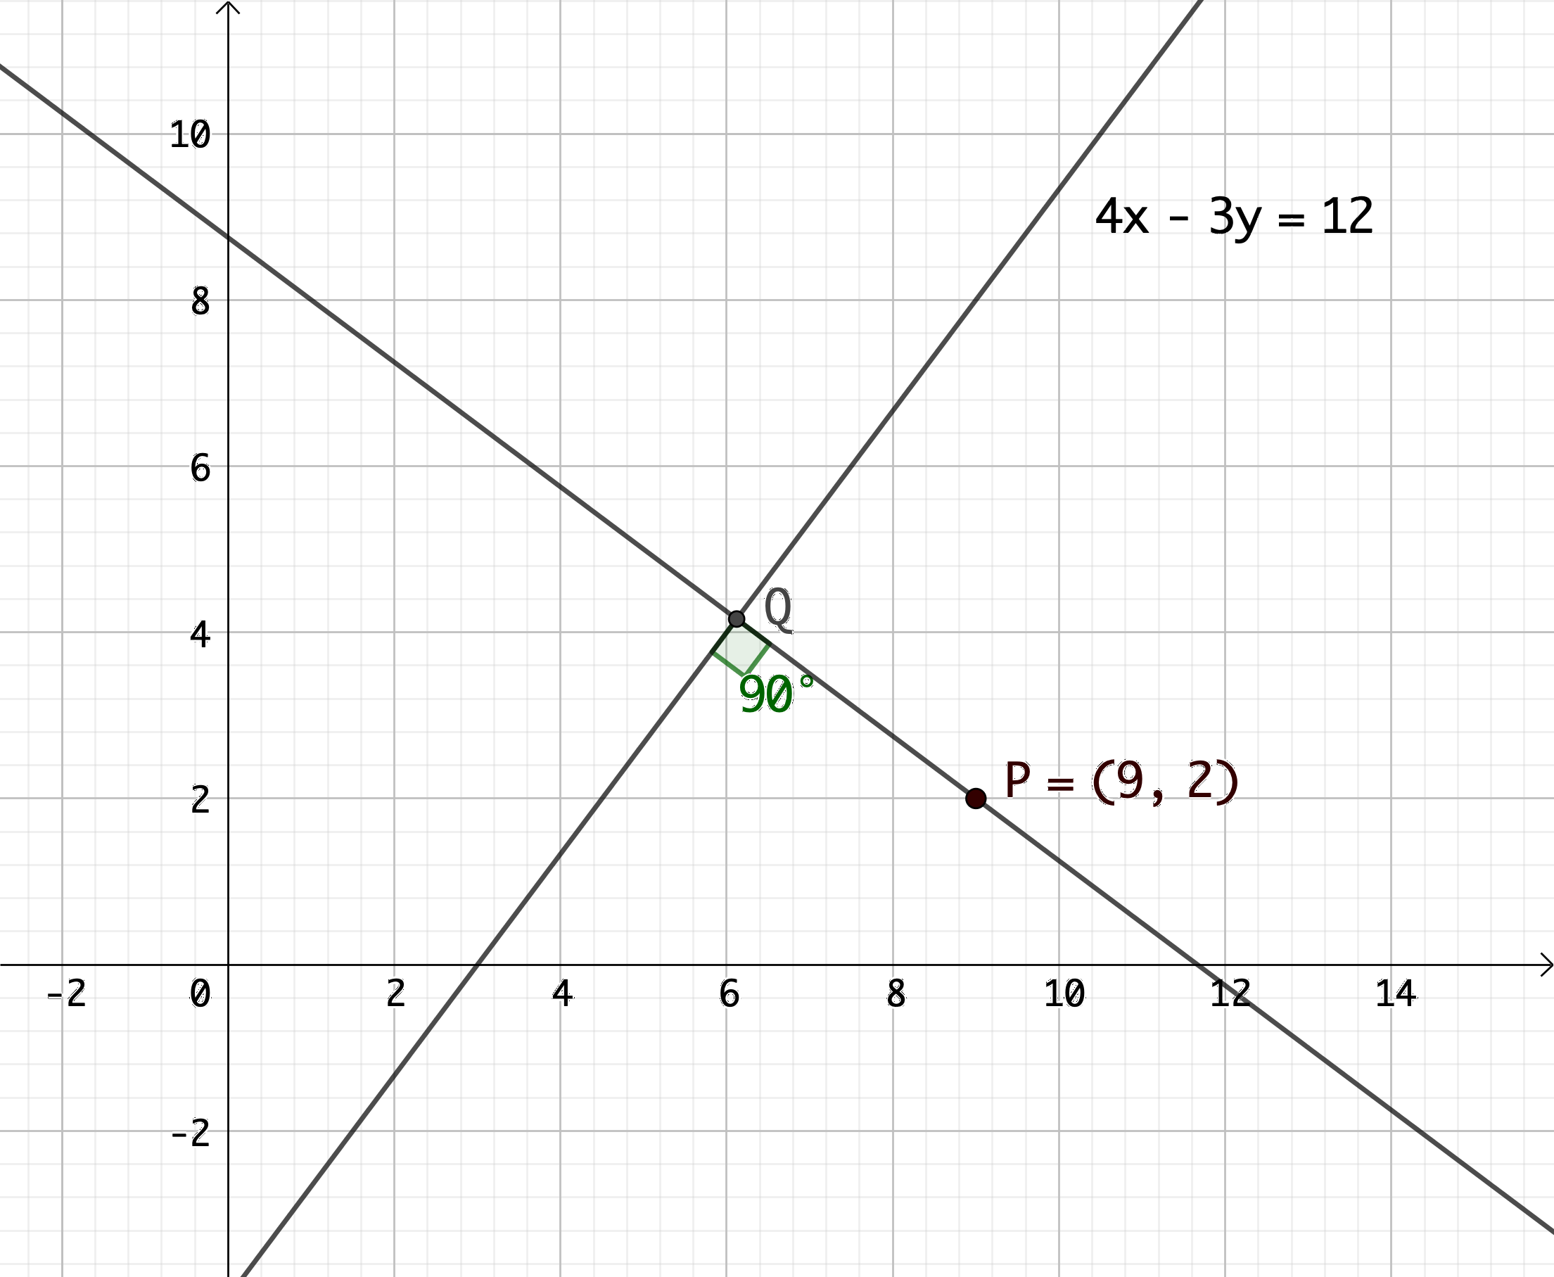

Soit :
$$d_{1}:4x-3y=12$$
$$d_{2}:droite perpentdiculaire à d_{1}$$

Nous devons déterminer la distance $m\overline{PQ}$, où Q est le point d’intersection des deux droites.

(1) Déterminons l’équation de la droite 2

La droite 2 passe par (9, 2) et est perpendiculaire à la droite 1 dont la pente est 4/3 ;
Dès lors la droite 2 a une pente de -3/4 ;
L’équation de la droite est $\frac{-3}{4}=\frac{(y-2)}{(x-9)}$ ;
Ou 3x + 4y = 35 ;

(2) Déterminons les coordonnées du point d’intersection Q

Résolvons, par comparaison, le système :
$$\left\{\begin{aligned}4x – 3y = 12 \\ 3x-4y=35\end{aligned}\right.$$
Après manipulations :
$$\left\{\begin{aligned}y = \frac{4}{3}x-4 \\ y=\frac{-3}{4}x+\frac{35}{4}\end{aligned}\right.$$
$$\frac{4}{3}x-4=\frac{-3}{4}x+\frac{35}{4}$$

$$16x-48=-9x+105$$

$$25x=153$$

$$x=6,12$$

En substituant ce résultat dans l’une des deux équations, on obtient

$$y=4,16$$

(3) Déterminons la distance $m\overline{PQ}$

P(9,2) et Q(6,12 ; 4,16)

$$m\overline{PQ}=\sqrt{{(6,12-9)}^{2}+{(4,16-2)}^{2}}$$

$$m\overline{PQ}=\sqrt{8,2944+4,6656}$$

$$m\overline{PQ}=\sqrt{12,96}$$

$$m\overline{PQ}=3,6$$

(4) Conclusion

La nouvelle route devra mesurer 3,6 km. Si les coûts de construction sont de 840 000 $/km, dès lors les coûts de construction pour cette route sont estimés à 3 024 000$.

Solution 2… L’originale

Afin de minimiser les coûts de construction, la nouvelle route doit être perpendiculaire au chemin principal.

Représentons dans le plan cartésien les informations de la mise en situation :

Comme la pente de la droite (chemin principal) est 4/3, nous pouvons convertir cette dernière en angle.

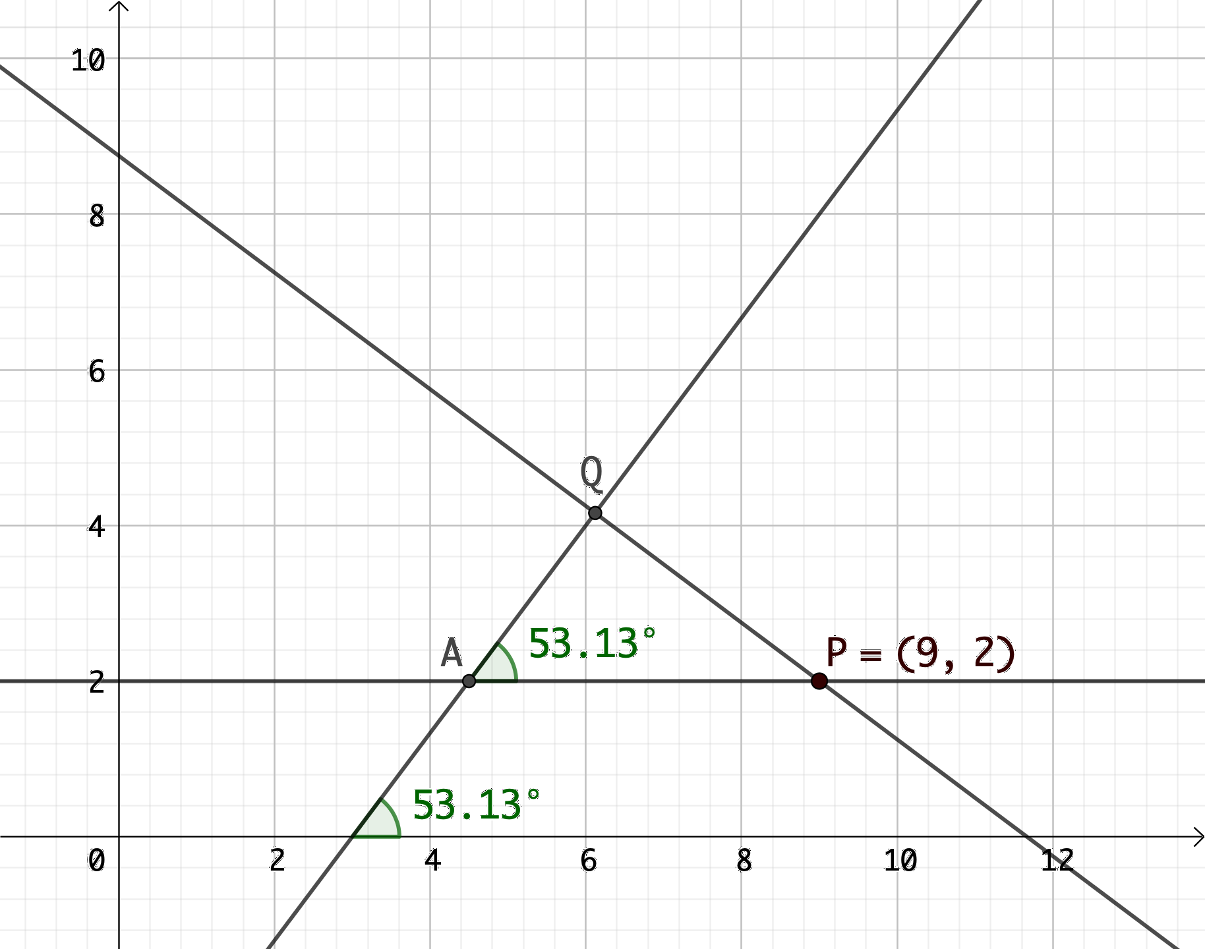
$∠QAP=\tan^{-1}\left(\frac{4}{3}\right)$

$$∠QAP≈{53,13}^{o}$$

À l’aide de la trigonométrie on trouve :
$$m\overline{PQ}=m\overline{AQ} tan({53,13}^{o})$$

(1) Déterminonsles coordonnées du point A
Les coordonnées du point A sont (x, 2) puisque la droite AP est parallèle à l’axe des abcisses ;
Comme A appartient à la droite $4x-3y=12$, on trouve x = $\frac{12+6}{4}$ ;
A(4,5 ; 2) ;

(2) Déterminons $m\overline{AP}$
$$m\overline{AP}=9-4,5$$
$$m\overline{AP}=4,5$$

(3) Déterminons $m\overline{PQ}$

$$m\overline{PQ}=m\overline{AP} sin({53,13}^{o})$$
$$m\overline{PQ}≈4,5 × 0,8$$
$$m\overline{PQ}=3,6$$

(4) Conclusion

La nouvelle route devra mesurer 3,6 km. Si les coûts de construction sont de 840 000 $/km, dès lors les coûts de construction pour cette route sont estimés à 3 024 000$.

Solution 3… L’élégante

Afin de minimiser les coûts de construction, la nouvelle route doit être perpendiculaire au chemin principal.

Représentons dans le plan cartésien les informations de la mise en situation :

En prolongeant horizontalement et verticalement des droites à partir de P, on obtient :
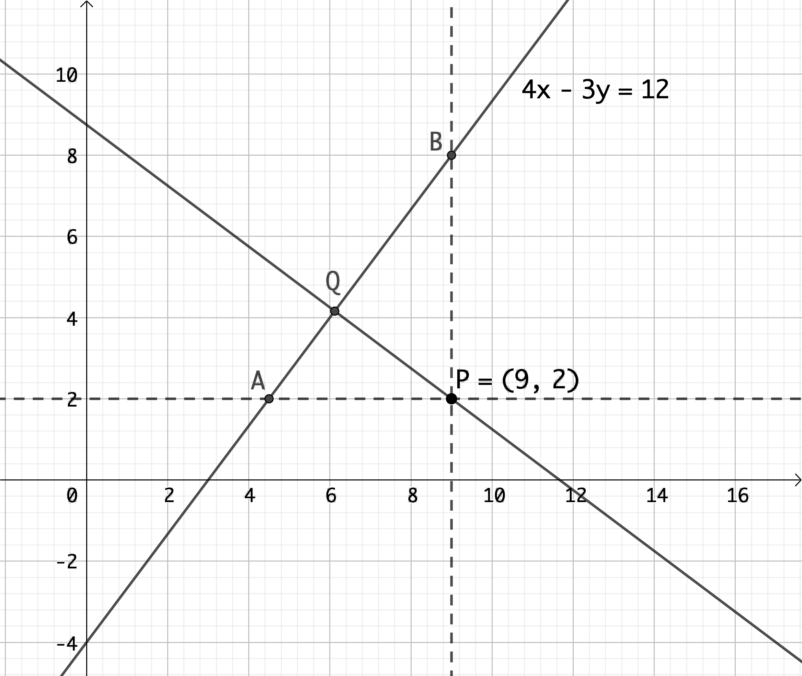

(1) Déterminons les coordonnées des points de rencontre (A et B) avec la droite $4x-3y=12$
A(x, 2)
B(9, y)
Pour A, on a $4x-3(2)=12$ et x = 4,5 ;
Pour B, on a $4(9)-3y=12$ et y = 8 ;
A(4,5 ; 2)
B(9, 8)

(2) Déterminons les mesures $m\overline{AB}, m\overline{AP} et m\overline{BP}$ afin d’utiliser le théorème des cathètes (relations métriques dans le triangle rectangle)
$m\overline{BP}$ = 8 – 2
$m\overline{BP}$ = 6
$m\overline{AP}$ = 9 – 4,5
$m\overline{AP}$ = 4,5
$$m\overline{AB}=\sqrt{{(9-4,5)}^{2}+{(8-2)}^{2}}$$

$$m\overline{AB}=\sqrt{20,25+36}$$

$$m\overline{AB}=\sqrt{56,25}$$

$$m\overline{AB}≈7,5$$

(3) Déterminons $m\overline{PQ}$ à l’aide du théorème des cathètes
$$m\overline{PQ}=\frac{m\overline{AP}×m\overline{BP}}{m\overline{AB}}$$
$$m\overline{PQ}=\frac{4,5 × 6}{7,5}$$
$$m\overline{PQ}=3,6$$

(4) Conclusion

La nouvelle route devra mesurer 3,6 km. Si les coûts de construction sont de 840 000 $/km, dès lors les coûts de construction pour cette route sont estimés à 3 024 000$.

Solution 4… La belle

Afin de minimiser les coûts de construction, la nouvelle route doit être perpendiculaire au chemin principal.

Représentons dans le plan cartésien les informations de la mise en situation :

En prolongeant P horizontalement et Q verticalement on obtient :

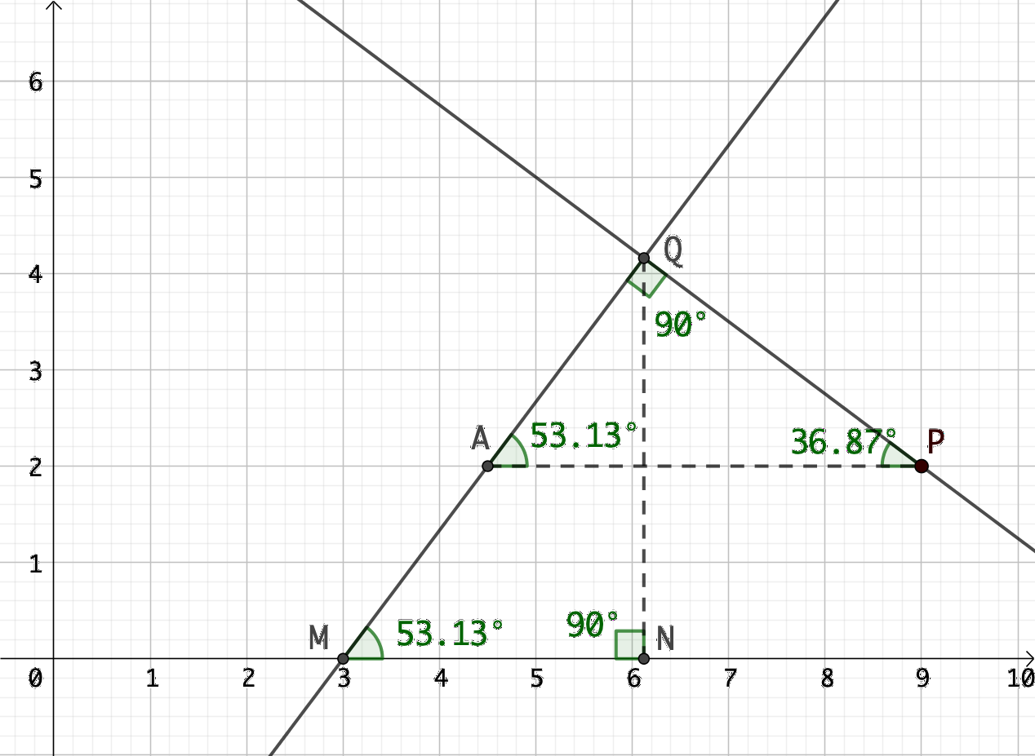

Comme la pente de la droite (chemin principal) est 4/3, nous pouvons convertir cette dernière en angle.

$$∠QMN=\tan^{-1}\left(\frac{4}{3}\right)$$
$$∠QMN≈{53,13}^{o}$$

Ainsi on déduit, par AAA, que les triangles MNQ et AQP sont semblables. De plus, ces triangles sont tous semblables au triangle 3-4-5.

(1) Déterminons les coordonnées du point de rencontre A avec la droite $4x-3y=12$
A(x, 2)
On a $4x-3(2)=12$ et x = 4,5 ;
A(4,5 ; 2)

(2) Déterminons $m\overline{AP}$
$$m\overline{AP}=(9-4,5)$$

(3) Déterminons $m\overline{QP}$

$$\frac{4}{5}=\frac{m\overline{QP}}{4,5}$$
$m\overline{QP}=$ 3,6

(4) Conclusion

La nouvelle route devra mesurer 3,6 km. Si les coûts de construction sont de 840 000 $/km, dès lors les coûts de construction pour cette route sont estimés à 3 024 000$.

